Projekt CZ.02.3.68/0.0/0.0/17_047/0011817
Místní akční plán rozvoje vzdělávání ve městě Brně II

Doporučení pro rodiče dětí předškolního věku

Stávající situace je komplikovaná pro děti, rodiče i učitele. Mnoho rodin čelí novým skutečnostem a řeší, jak se starat o své děti v době nouzového stavu, jak je zabavit a vzdělávat doma.
Nejdůležitější je zůstat v klidu a v pohodě, pro dítě vytvořit láskyplné prostředí, ve kterém bude mít pocit jistoty a bezpečí. Využijte běžné činnosti, které doma děláte, při kterých se dítě vlastně naučí nejvíce do praktického života (např. vaření, stolování, uklízení, skládání prádla). I tyto běžné činnosti můžete využít k procvičování počítání, vysvětlování, z čeho co je, atd.
Program dne můžete obohatit i o činnosti, které děti znají spíše z mateřské školy, například cvičení, tvoření, hry s obrázky, čísly, písmeny, seznamování se s různými oblastmi. K tomu je dobré využít aktuální roční období, svátky.
Níže uvádíme několik námětů, které jsou pro děti předškolního věku využitelné.

Dodržování zvýšených hygienických opatření
Dodržování a posilování hygienických opatření je pro udržení zdraví nutností. Rodiče hrají důležitou roli při vytváření správných hygienických návyků. Jsou pro děti příkladem.
- Ruce si často umývejte mýdlem a vodou po dobu nejméně 30 sekund. Jako motivaci pro děti může posloužit jednoduché říkadlo: To jsou prsty, to jsou dlaně, dobré mýdlo patří na ně.
Mýdlo je třeba řádně rozmydlit po dlaních, mezi prsty i palci a na horní část ruky. Nezapomenout na zápěstí. Následně celé ruce dobře omýt teplou vodou. S dětmi můžeme prsty a části ruky při mytí pojmenovávat a počítat.
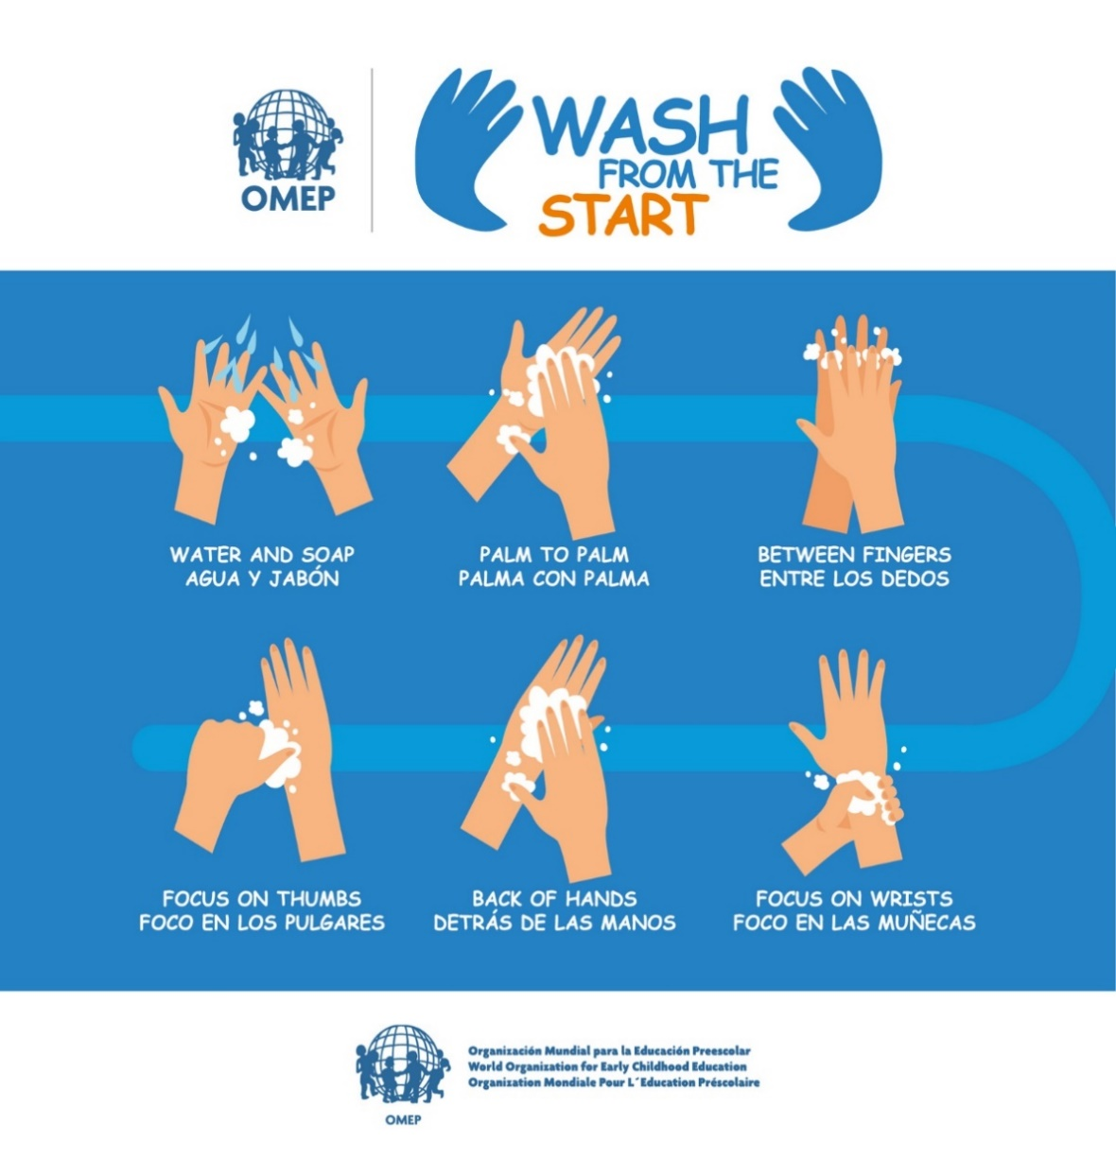
- Nedotýkejte se obličeje; učte své děti dělat totéž.
- Naučte děti kašlat a kýchat do jednorázového papírového kapesníku a po použití ho vyhodit. Případně kašlat a kýchat do paže nebo předloktí. Nikdy ne do rukou!
- Zůstávejte s dětmi co nejvíce doma a vyhýbejte se veřejným místům, kde je pravděpodobný úzký kontakt s ostatními, neberte dítě například na nákupy. Pokud se s ním pohybujete ve veřejných prostorách, veďte ho za ruku, aby se co nejméně dotýkalo věcí kolem sebe (například zábradlí při chůzi po schodech).
- Chraňte své děti před ostatními nemocnými. Pokud jsou samy nemocné, držte je doma.
- Čistěte a dezinfikujte svůj domov jako obvykle pomocí běžných domácích čisticích sprejů nebo ubrousků, Dezinfikujte i hračky, plyšové hračky podle pokynů výrobce vyperte v co nejteplejší vodě a zcela je vysušte.
- Může být lákavé dát děti dohromady, aby si společně hrály, např. s dětmi sousedů. Tomu bychom se ale měli vyhnout. K sociálním kontaktům využijte mobilní telefon, Skype, apod.

Dodržování zvyklostí, denní rytmus
Pokuste se udržet dny v co nejběžnějším rytmu. Přitom vycházejte z aktuální situace a zájmu dítěte. Zde je několik tipů, které vám mohou s organizováním každodenních činností pomoci:
- Dodržujte stejný program každý den. Dětem svědčí pravidelná organizace dne. Pokud bude dítě na jeho sestavení spolupracovat, bude ho samo i přirozeněji respektovat. Velmi vhodné je využít obrázky, tzv. piktogramy. Můžete je kreslit společně s dětmi.

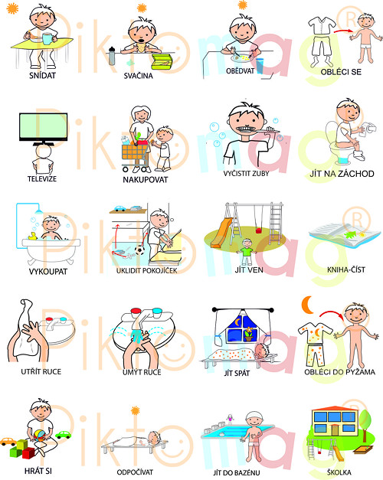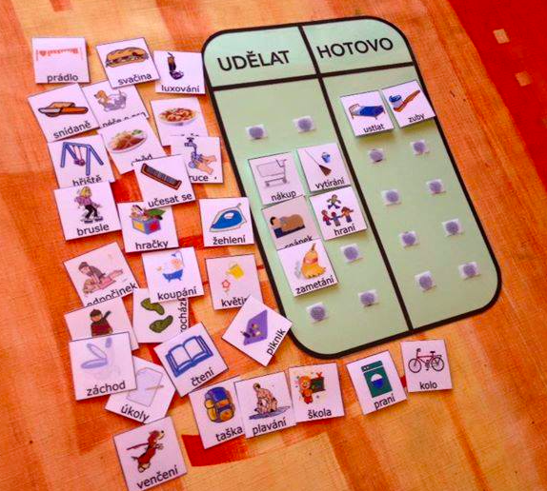

Více inspirace naleznete zde:
https://www.google.com/search?q=piktogramy+denn%C3%AD+re%C5%BEim++&tbm=isch&ved=2ahUKEwjen5y1rK3oAhXtMewKHWEkB4kQ2-cCegQIABAA&oq=piktogramy+denn%C3%AD+re%C5%BEim++&gs_l=img.12..0l2j0i30j0i8i30.340247.340247..343514...0.0..0.79.79.1......0....1..gws-wiz-img.kKODF5-YsTk&ei=Rvd2Xt7kPO3jsAfhyJzICA&bih=415&biw=911

- Denní rozvrh by měl být umístěn na viditelném místě, ve výšce dětských očí (například na lednici, na skříni, na dveřích).
- Zvažte potřeby vašeho dítěte. Je třeba dodržovat pravidelnou dobu jídla, odpočinku a spánku, popř. ranního cvičení. Pohybové aktivity by se měly střídat s klidovými činnostmi. Děti v posledním roce před zahájením základního vzdělávání se vydrží soustředit nejdéle 20 minut. Čím je dítě mladší, tím se dokáže soustředit kratší dobu. Aktivní fyzické cvičení by mělo trvat okolo 10 minut.
- Pokud pracuje některý z rodičů z domova, zahrňte do režimu i tuto dobu, aby dítě vědělo, kdy váš pracovní den začíná a končí a kdy se mu budete moci naplno věnovat.
- Vymezte v denním režimu čas, ve kterém může vaše dítě zůstat ve spojení se svými kamarády, prarodiči a širší rodinou pomocí elektronické komunikace (mobilního telefonu nebo jiných komunikačních médií).
- Zapojte děti do práce nebo činnosti v domácnosti, aby měly příležitost zažít úspěch.

Komunikace s dětmi

- Základní podmínkou je, aby se dítě cítilo v bezpečí a v pohodě. Komunikujte s ním, podporujte ho. Říkejte mu často, co se mu povedlo, jaké dělá pokroky. Dejte mu prostor, aby se samo vyjádřilo.
- Využijte možnosti věnovat více času společným aktivitám: hraní, čtení, společnému cvičení, tvoření, ale i třeba sledování pořadů pro děti. Při společné večeři proberte den.
- Čtěte svému dítěti knihy. Není to jen zábava, ale společné čtení posiluje vaše pouto s vaším dítětem a pomáhá jeho rozvoji. Čtěte dítěti i během dne, nejenom před usnutím. Povídejte si o čteném textu a o obrázcích, můžete společně vymýšlet příběhy. Pravidelné čtení rozvíjí jazyk, slovní zásobu, vyjadřování dítěte, učí samostatnému myšlení – logickému i kritickému, rozvíjí představivost a trénuje paměť.
- S dítětem si co nejvíce hrajte, metodou hry se dítě v předškolním věku nejvíce učí.
- Zapojujte se přirozeně do hry dítěte, snažte se ji rozvinout a obohatit. Může to být hra „na někoho“ (například na lékaře, na prodavače, na hasiče, apod.), hra se stavebnicemi (například kostky, lego) nebo společenská hra (například pexeso, Člověče, nezlob se). Při nich se výborně procvičují i matematické představy (počet, pojmy jako před, za, vedle, mezi, první, poslední…).
- Dětem můžete jejich i společné aktivity dokumentovat (zakládat výrobky, obrázky, nafotit), abyste si o nich mohli společně vyprávět a pak případně ukázat v mateřské škole.
- Pomozte vašemu dítěti psát vzkazy nebo dopisy kamarádům nebo rodinným příslušníkům, které nemohou nyní navštěvovat.
- S důvodem, proč zůstává dítě doma, ho seznamte s přihlédnutím k jeho věku. Dítěti můžeme vysvětlit tuto situaci například takto: "Víš, jaké to je mít nachlazení nebo chřipku – jak někdy máš kašel nebo horečku? Je to něco podobného. Většina lidí, kteří tuto nemoc chytí, zůstane doma, odpočine si a bude se zlepšovat. V nemocnicích máme lékaře a sestry, kteří nemocem rozumějí a mohou lidem pomoci, když to potřebují“. Pro informaci o viru COVID-19 lze využít materiál, který zveřejnilo MŠMT: „Ahoj, já jsem Korona!“
https://www.mvcr.cz/clanek/jak-mluvit-s-detmi-o-koronaviru-nabizime-reseni.aspx .

Aktivní pohyb
Pomozte vašemu dítěti zůstat aktivní. Pohyb je nutný pro fyzické i duševní zdraví.
- Pokud nemůžete se svým dítětem trávit čas venku, zabezpečte mu dostatek pohybu doma. Povzbuzujte ho k pohybu. Do režimu dne zařaďte pravidelné ranní rozcvičky. Vždy před cvičením řádně vyvětrejte. Dlouhé sezení kompenzujte pohybovými aktivitami (například tančením, dřepy, chůzí a během na místě, jízdou na kole vleže, jógou apod.). K procvičování prstů na podporu jemné motoriky můžete využít předměty z domácnosti, např. srolované ponožky, houbičky, kolíčky, zmačkané papíry apod. Hrajte pohybové hry.
- Vhodná jsou říkadla s pohybem, např. Hlava, ramena…. Motivace jednoduchou říkankou umožní dětem prožívat pohyb a fyzické cvičení jako hru a zábavu, při níž objeví vlastní tělo a jeho možnosti. Ve spojení s říkankou se rozvíjí koordinace celého těla. Děti si říkanku s pohybem snadno zapamatují. Pohyby je třeba provádět pomaleji, v rytmu, aby je dítě stihlo napodobovat (čím máte mladší dítě, tím je vhodnější pomalejší tempo). Fantazii se meze nekladou, pohybem můžete doprovázet jakoukoliv říkanku. Jediným kritériem je jednoduchost. Tím, jak jsou říkanky rytmické, přímo vybízejí ke spojení s pohybem prstů, rukou, hlavy nebo celého těla.

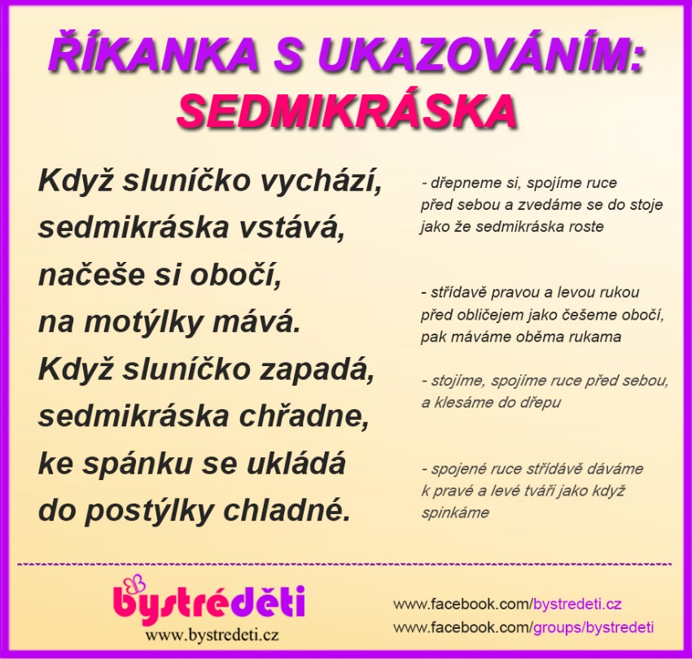
Inspiraci můžete najít i na webových stránkách rvp.cz.

Využívání elektronických zařízení
I když jsou limity stále důležité, je pochopitelné, že se za těchto stresujících okolností jejich používání dětmi pravděpodobně zvýší. Zde je několik způsobů, jak využívat média pozitivně a užitečně:
- Média využijte pro sociální kontakty. Pokud dětem chybí kamarádi nebo rodina, udržujte komunikaci prostřednictvím telefonních (video) hovorů. Snažte se zůstat v kontaktu.
- Média používejte společně. O zhlédnutých pořadech si vyprávějte.
- Bedlivě sledujte, na co se děti dívají. Vybírejte jim kvalitní pořady. Pokud bude dítě pořad sledovat samo, předem mu zadejte úkol, na co se má zaměřit, a o pořadu si s ním následně povídejte. Je dobré pořad “poočku“ sledovat, abyste zůstali v obraze.
- Je vhodné se s dítětem dohodnout při společném sestavování režimu dne na tom, kdy bude moci média využívat.

